MINISTERIO DE EDUCACION
ESCUELA DE COMERCIO Nº 1
“PROF. JOSE ANTONIO CASAS”
“Año del Bicentenario del Fallecimiento del General Manuel José Joaquín del Corazón de Jesús Belgrano”
Belgrano esquina Alberdi Teléfono 4-227357 San Salvador de JujuY
TRAVAIL PRATIQUE N°3
TPN°3: LE PRONOM “ON”

CURSO: 2DO TURNO: MAÑANA Y TARDE
LE PRONOM “ON” /// LA INTERROGATION À LA FORME NÉGATIVE
Le Pronom “ON”
El pronombre on es un pronombre indefinido que tiene la función de “sujeto”,sirve para reemplaza el pronombre personal NOUS,se utiliza en la lengua familiar,la expresión “le gens”(la gente),”tout le monde” (todo el mundo),también se los traduce como “SE”
Cuando se utiliza el pronombre ON el verbo debe estar conjugado en 3era persona del singular.Por ejemplo :ON PARLE français.(se habla français)

PARLER | HABITER | ÊTRE | AVOIR
il-elle on parle | il-elle-on habite | il -elle- on est | il- elle- on a
Le Pronom ON remplace le pronom Nous.

PARLER | HABITER | ÊTRE | AVOIR
on parle = nous parlons | on habite=nous habitons | on est = nous sommes | on a = nous avons
Exemple: Nous parlons français= ON PARLE français.
Exercices
1-Transformez les phrases en ON (transformar la frase con ON)
Nous habitons à Jujuy =…………………………………………………………….
Nous parlons italien =………………………………………………………………..
Nous aimons le chocolat =………………………………………………………….
Nous détestons la violence =………………………………………………………
Nous visitons París =……………………………………………………………………
2-Transformez les phrases en NOUS.
On regarde la télé =………………………………………………………….
On participe au concours :………………………………………………..
On danse à l’école= …………………………………………………………..
On adore la pizza =……………………………………………………………..
On étudie géographie=………………………………………………………..
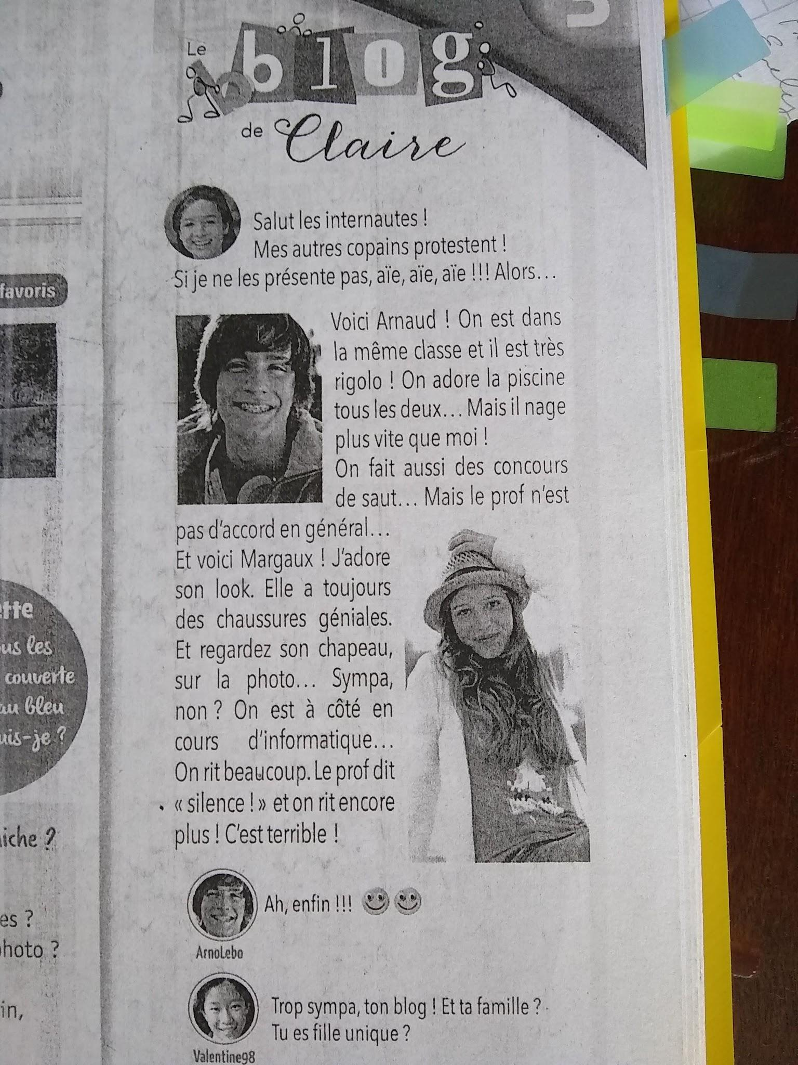
3- En regardant l’image créez ton propre affiche
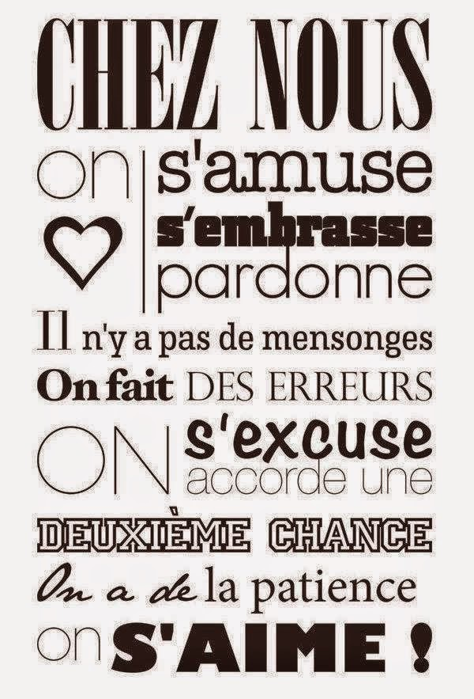
4- Tu connais quelqu’un qui…..

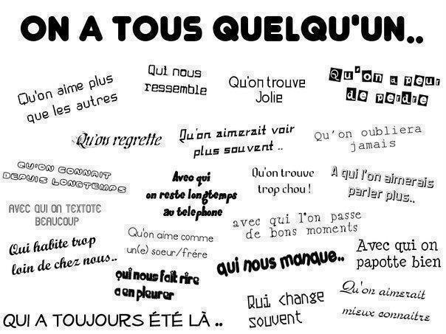

L’INTERROGATION À LA FORME NÉGATIVE
Generalmente cuando se formula una pregunta se hace en forma afirmativa,pero también se puede realizar en forma negativa.
Par exemple Est-ce que tu parles français? (pregunta afirmativa)
Oui,je parle français. // Non,je ne parle pas français.
*Est -ce que tu NE parle PAS français?
*SI je parle français. // Non ,je ne parle pas français.

Exercices
1-Répondez (attention à la question)
Est-ce que tu regardes la télé?
……………………………………………………
Est-ce que tu ne copies pas l’exercice?
…………………………………………………………
Est-ce que tu ne danses pas le rock?
………………………………………………………..
Est-ce que tu téléphones a Sophie?
………………………………………………………
Est-ce que tu n’écoutes pas de la musique?
…………………………………………………………………..

